PREMIO SM EL BARCO DE VAPOR 2025
Feriópolis
Ledicia Costas
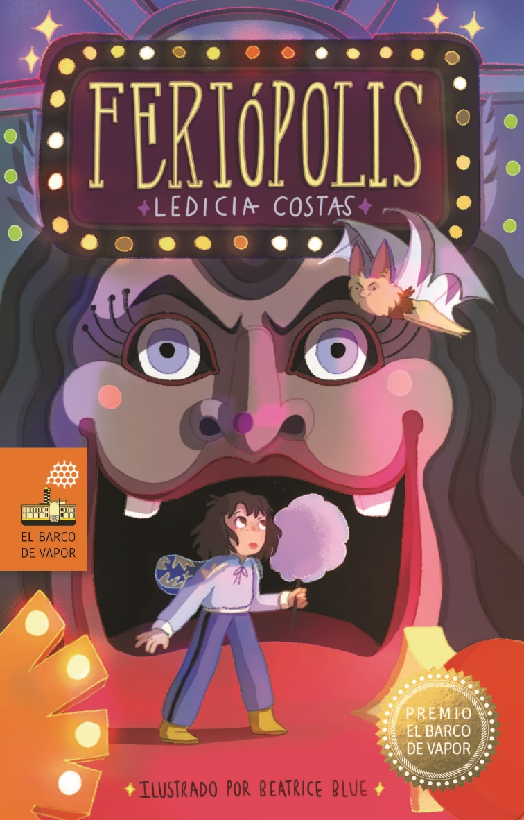

Este dosier contiene:
Fallo del jurado
El libro
Biografía de la autora
La autora dice
Entrevista a la autora
Premios SM
Más información y contacto de prensa

FALLO DEL JURADO
El Jurado del Premio SM El Barco de Vapor 2025 decidió otorgar el galardón -dotado con 35 000 euros- a la obra de literatura infantil Feriópolis de la autora Ledicia Costas “por proponernos un viaje en una montaña rusa que transita desde la inquietud hacia la empatía y la esperanza, pasando por un camino lleno de emociones y personajes inolvidables; una historia que crea un universo fantástico donde se da voz al mundo interior de los niños en toda su complejidad, ofreciéndoles un refugio”.

Composición del jurado:
- Inés Miret, consultora especializada en temas relacionados con la lectura.
- Begoña Oro, escritora.
- Rocío Campos, periodista especializada en Literatura Infantil y Juvenil.
- Lara Peces, gerente de diseño de Literatura Infantil y Juvenil de SM.
- Berta Márquez, gerente editorial de Literatura Infantil y Juvenil de SM.
- Alejandra González, editora en SM, actuando como secretaria.

EL LIBRO
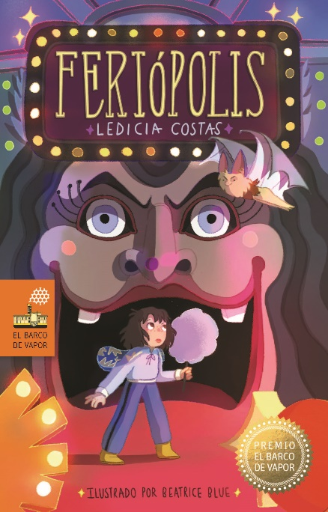
Título: Feriópolis
Autora: Ledicia Costas
Ilustrador: Beatrice Blue
Edad: de 8 a 10 años
Páginas: 128 (cartoné)
Encuadernaciones: rústica y cartoné
Resumen del libro: Lola es una niña huérfana que se encuentra a cargo de sus tíos desde muy pequeña. Se debate a diario entre la rabia y la tristeza porque no se caen nada bien; la convivencia es horrible. Todo cambia la tarde que va a la feria con su mejor amiga Ruth. Algo extraño presiente por el camino, y la señora de la entrada, a la que le faltan dos dientes y medio, le insinúa que hay nuevas normas. No tarda en complicarse el viaje cuando, montadas en el Tren de la Bruja, Lola captura al vuelo el sombrero de la bruja: se hace la oscuridad, el tren para y se da cuenta de que es la única pasajera, el resto de niños ha desaparecido.
Al salir del tren, se encuentra con Pedro el Maquinista, que le explica que ha sido elegida para visitar la ciudad a la que acaba de acceder: Feriópolis, donde los niños como ellos son los jefes, pueden disfrutar de las atracciones y probar comida de todos los puestos gratis. Pero deben cuidarse de las oteadoras y los rastreadores que se dedican a vigilar a los recién llegados para terminar llevándoselos a la Bruja, a quien llaman Alambritos porque su pelo es un amasijo de cables y algunos están pelados. Huyendo por pura diversión, suben a lomos de un saltamontes gigante que es el rey del bosque y habla bastante mal de la Bruja; les hará pasar algún rato desagradable.
Al final, los rastreadores los encuentran y los conducen a la Bruja, que resulta no ser tan mala como cuentan los libros. No será la única ni la mayor de las sorpresas. Lola descubrirá por qué la pandilla de niños que habitan Feriópolis no necesitan ser salvados ni devueltos a sus antiguas casas. Y deberá determinar si quedarse ella también, una decisión difícil, pero a la que ayudará un suceso mágico de empoderamiento y transformación que reconducirá los acontecimientos y marcará su destino.

FRAGMENTOS

«Era primavera, lucía el sol y teníamos una feria gigante llena de atracciones solo para nosotros. ¡Y gratis! Aquello era un sueño. Nos invitaban a cucuruchos llenos de churros y gofres hasta arriba de nata, chocolate o sirope de fresa».

«— Saltamontes, ¡llévanos hasta el cielo! —le pidió Pedro.
El insecto dio un salto colosal y se me llenaron los ojos de lágrimas porque aquello era lo más parecido a volar. Me sentí muy afortunada de estar viviendo algo así, aunque me encontrase tan lejos de mi casa, no supiese cómo volver y una bruja estuviese empeñada en atraparme. El rey del bosque nos dejó a los pies de la noria. Se inclinó para que nos deslizásemos por encima de su cabeza y yo lo acaricié antes de despedirme. Sus ojos seguían pareciéndome aterradores. Era como si dentro de ellos hubiese un mundo misterioso e inalcanzable para los humanos».

“Echamos a correr, pero empezaron a salir Rastreadores de todas partes: de los desagües, de los respiraderos, de las rejillas, de las grietas… Allí donde había un agujero, por pequeño que fuese, se escondía un Rastreador. Su tamaño era mucho más grande de lo que me había imaginado. Aquellas criaturas que parecían una mezcla entre un ser humano, un roedor y un perro, nos rodearon hasta que no tuvimos escapatoria».

«Supe enseguida que era la Bruja, porque en lugar de pelo tenía cables».

«Lola, ha lleg-do el mom-nto de demostr-r quién eres d- verd-d. Tú me rob-ste el --mbrero, recu-dalo. Tiene- más pod-r del que im-ginas. Solo debes enc-nt-arlo”. Me impresionó mucho oír aquello, aunque fuese mal. ¿Por qué la Bruja me hablaba así? ¿Quién era yo? ».
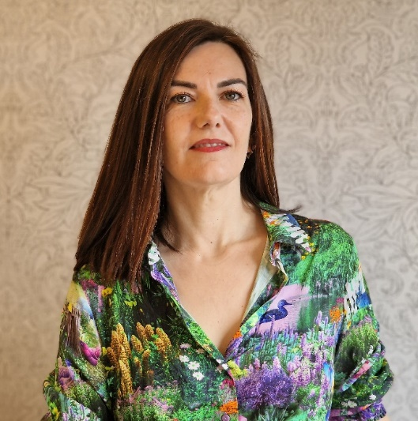
BIOGRAFÍA DE LA AUTORA
Ledicia Costas (Vigo, 1979) es una de las autoras más reconocidas y traducidas de la literatura gallega con obras en lenguas como el persa, el coreano, el italiano o el búlgaro. Ganadora del Premio Nacional de Literatura Infantil y Juvenil en 2015, también ha sido merecedora en dos ediciones del Premio Merlín de Literatura Infantil y es la única persona en la historia del Premio Lazarillo que ha logrado ganarlo en tres ocasiones. En 2020, recibió el Premio da Cultura de Galicia de Creación Literaria siendo la persona más joven en recibirlo; y, en 2023, fue distinguida por la Xunta de Galicia con la Medalla Castelao que reconoce la valía de su aportación a la cultura en toda su trayectoria profesional.
En el ámbito internacional, ha recibido reconocimientos como el premio White Ravens de la Biblioteca de Múnich o la inclusión en la Lista de Honor de Ibby. En 2022, regresó a la poesía con la obra Ultraluz, ganadora del XX Premio de Poesía Afundación. Su obra para adultos incluye las novelas Infamia (2019), Golpes de Luz (2021) y Piel de cordero (2024).

LA AUTORA DICE…

“Entrar en una feria es abrir la puerta de un mundo donde todo es posible. Exactamente igual que abrir un libro”.
“La Bruja Avería era terrible y maravillosa. Es imposible dejar de adorarla, por eso está tan presente en Feriópolis”.
“Hay muchas madres y padres que comparten lecturas con sus hijos. Pensé que sería bonito que pudiesen encontrar parte de sus propias infancias dentro de un libro. Como una especie de historia que ayuda a desbloquear recuerdos y emociones”.
“He escrito esta historia para que puedan divertirse diferentes generaciones. Eso tiene que ver bastante con encontrar un lugar feliz. La nostalgia es inevitable, pero ojalá la alegría gane siempre la partida”.

ENTREVISTA CON LA AUTORA

¡Siempre habíamos sospechado que pisar la feria es entrar en otro mundo! Háblanos de esa magia…
Las ferias son juego, diversión, aventura y risa, ingredientes fundamentales en una novela infantil. Pensé en esa coincidencia y me pareció un punto de partida interesante. Las ferias marcan los veranos de las infancias de todas las niñas y niños, independiente del lugar donde hayan nacido. Hay ferias en las ciudades, en los pueblos, en las villas… Son universos donde la felicidad tiene casi un halo mágico. Entrar en una feria es abrir la puerta de un mundo donde todo es posible. Exactamente igual que abrir un libro.
El Tren de la Bruja gusta y asusta. ¿Es un libro de valientes?
Es un libro donde las emociones explotan todo el tiempo, como en las ferias. He visto cómo los niños lloran porque les da miedo el tren de la bruja y casi al instante se mueren de risa en esa misma atracción. Ese descontrol tiene que ver con el miedo a lo desconocido, pero también con el hecho de creer en lo mágico de manera genuina, como solo crees en la infancia.
¿Tal vez todos nos sentimos un poquito como la pequeña Lola?
A veces tengo la sensación de que no está permitido que las niñas y niños estén tristes. Como si por el hecho de ser pequeños no tuviesen derecho a la tristeza. Lola está triste porque no sabe muy bien cuál es su sitio. Para ella, ir a la feria es ir a un lugar donde todo es posible, pero, sobre todo, donde poder olvidarse de lo que pasa fuera de esos límites. Y ahí dentro consigue ser verdaderamente feliz. En realidad, es lo que buscamos todas las personas: lugares donde encontrarnos bien.
¿Alguna lectura que te gustaría poner en valor?
Que cada tipo de lector pueda disfrutar dentro de la capa de lectura que sea más adecuada para su edad. Creo que esta historia tiene dentro diferentes posibilidades. Como una feria llena de atracciones para todos los gustos. La capa que a mí más me conmueve es la que tiene que ver con que los protagonistas de este libro tienen que pelear mucho para encontrar su lugar en el mundo. Pero eso sin perder nunca la oportunidad de divertirse.
¡Cuántas chuches ricas! Y tantas atracciones, la Olla Loca, el castillo hinchable, los coches de choque. ¿Qué es lo que más has disfrutado como una niña más?
Escribir este libro ha sido recordar lo que suponía para mí ir a las ferias cuando era pequeña. Las fiestas de verano atraviesan a todas las generaciones. Hace cincuenta años, mis padres iban a la feria con sus padres. Después, fueron con sus hijas y ahora van con sus nietos. Me parece muy bonito poder disfrutar en un lugar independientemente de la edad que tengas.
Los oficios de Feriópolis son chulísimos: oteadoras, rastreadores, champuniers, amasadoras… ¿Qué te inspiró?
Diseñar el universo mágico que rodea al tren de la bruja fue muy atractivo, pero también muy exigente. Digamos que una bruja de esa categoría merecía tener a su alrededor un gran despliegue, y ahí operó la imaginación. La dejé volar como si fuese una cometa y me descubrí a mí misma inventando oficios y personajes que hacían crecer la magia de Feriópolis.
Estaba claro que lo de la Bruja y el Saltamontes gigante nunca habría salido bien… ¿Hay más humor que amor?
¡Hay muchísimo amor! El amor por las amigas y amigos, que es supervalioso. Pero es que yo no concibo la literatura infantil sin humor. Si veo hueco para un chiste, no me puedo resistir.
No se ría, no se ría… ¡Varias generaciones ven un homenaje a la Bruja Avería! ¿Confirmas o desmientes el romance televisivo?
Que levante la mano quien sea capaz de leer “No se ría, no se ría, de la Bruja Avería” sin cantar, aunque sea mentalmente, la melodía del tema de Santiago Auserón. La Bruja Avería era terrible y maravillosa. Es imposible dejar de adorarla, por eso está tan presente en Feriópolis.
¿Quisiste dar un gustazo a los niños ochenteros que ahora son padres? Los que vieron los dibujos animados de Dragones y Mazmorras y Peter Pan.
Hay muchas madres y padres que comparten lecturas con sus hijos y eso me parece precioso. Pensé que sería bonito que pudiesen encontrar parte de sus propias infancias dentro de un libro. Como una especie de historia que ayuda a desbloquear recuerdos y emociones que creemos olvidadas, pero siguen ahí.
¿Alegría o nostalgia?
He escrito esta historia para que puedan divertirse diferentes generaciones. Eso tiene que ver bastante con encontrar un lugar feliz. La nostalgia es inevitable, pero ojalá la alegría gane siempre la partida.
Última pregunta. Palabra de meñique. ¿De verdad importa el color del algodón de azúcar? ¿Azul o rosa?
El color importa siempre porque cada persona tiene su favorito. Pero la realidad es que los colores merecen librarse de etiquetas y ser universales. Yo escogería un trozo de algodón de cada color, para comprobar si saben igual o distinto.

PREMIOS SM
SM, a través de la Fundación SM, convoca en la actualidad, en el ámbito de la literatura infantil y juvenil, los Premios SM El Barco de Vapor y Gran Angular, y el Premio Iberoamericano SM de Literatura Infantil y Juvenil; y en el de la ilustración, el Premio Internacional de Ilustración Feria de Bolonia- Fundación SM y el Catálogo Iberoamérica Ilustra.
Para estas convocatorias, la Fundación SM destina anualmente más de 200 000 euros a todos estos galardones que tienen como principales objetivos:
• Promover la creación de una literatura para niños y jóvenes que fomente el gusto por la lectura y que transmita, con calidad literaria, unos valores humanos, sociales y culturales que ayuden a construir un mundo más digno.
• Apoyar a autores e ilustradores.
• Retornar a la sociedad, a través de la labor de la Fundación SM, los beneficios de la actividad empresarial de SM.

Premios SM El Barco de Vapor y Gran Angular
La Fundación SM creó estos galardones en el año 1978 para promover la creación literaria destinada a niños y jóvenes. Para concederlos, cada año se reúne un selecto jurado formado por especialistas en literatura, pedagogía, educación y una representación de la entidad organizadora, quienes se encargan de seleccionar las obras ganadoras, que se incorporan a las colecciones más emblemáticas de SM, El Barco de Vapor y Gran Angular. El compromiso de SM con la cultura y la dotación económica, la mayor del mundo en su categoría, han consolidado estos premios como un referente en el mundo de la literatura infantil y juvenil. Hoy día están presentes en varios países iberoamericanos.

MÁS INFORMACIÓN Y CONTACTOS
Para ampliar información y descargar la cubierta del libro, fotos del autor, notas de prensa y toda la información relativa a los Premios SM 2025 accede a www.grupo-sm.com/es/sala-de-prensa/.

Comunicación SM España:
comunicacionsm@grupo-sm.com
Carmen Palomino
649 154 680

Para más información o entrevistas:
Literocio
Maica Rivera
649653567 maicarivera@literocio.com
Manuel San Millán
manuelsanmillan@literocio.com

